Redis安装与配置win10版

1. 在微软的git上下载redis，下载地址：<https://github.com/microsoftarchive/redis>

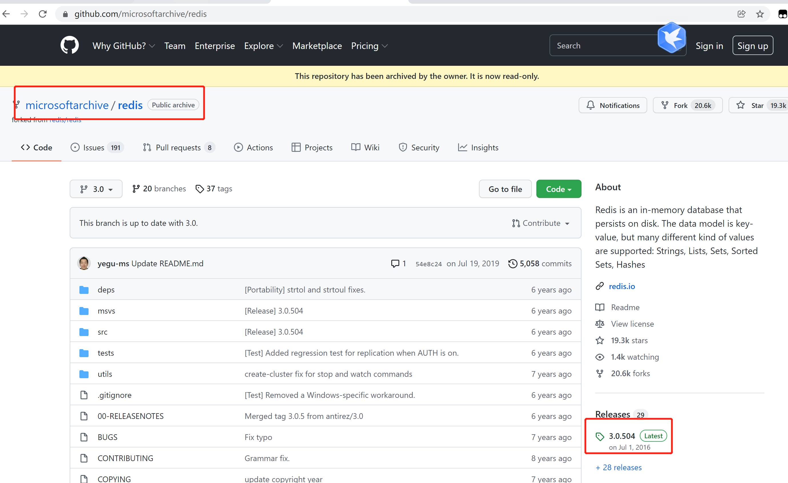

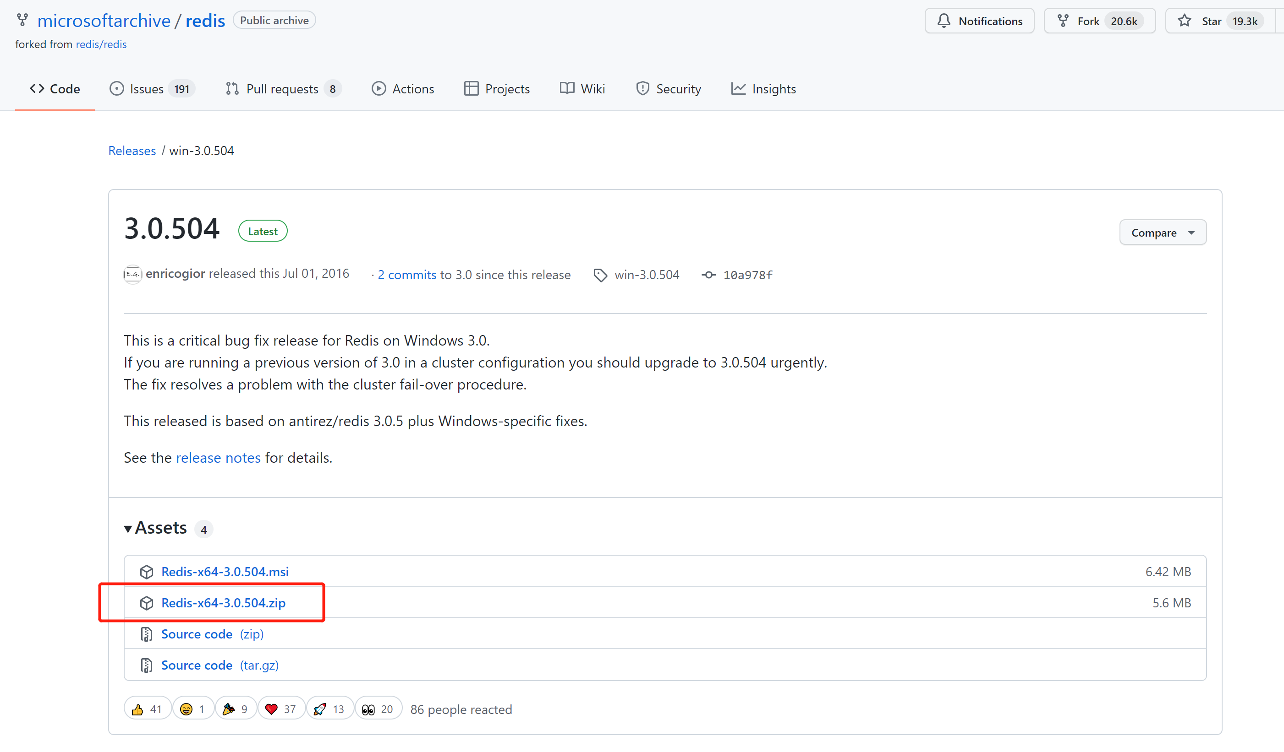

1. 下载完成后直接解压，进入根目录，执行：redis-server.exe

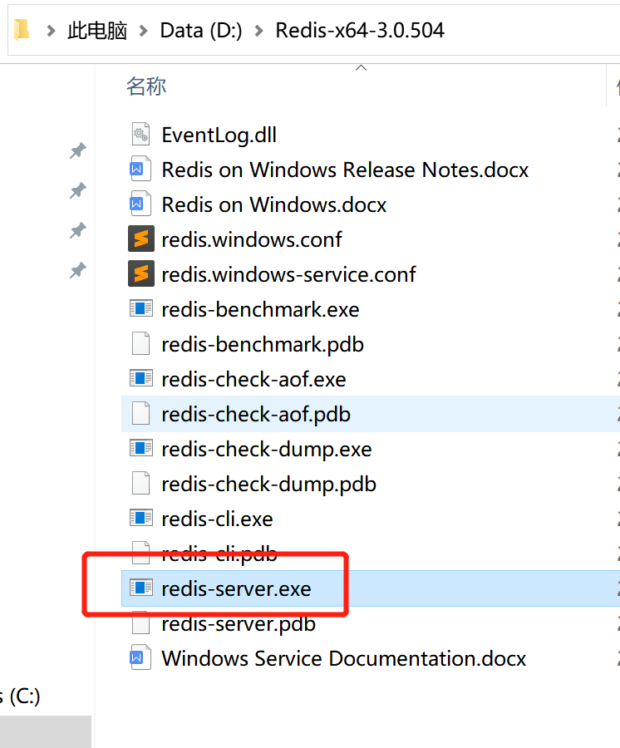

1. 确认启动页面

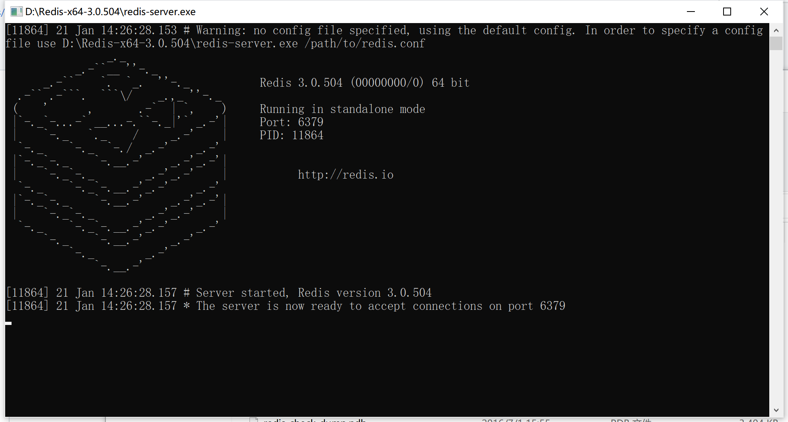

1. 在后端项目配置文件中配置redis相关内容：

